МИНИСТЕРСТВО ОБРАЗОВАНИЯ И НАУКИ КЧР

РЕСПУБЛИКАНСКОЕ ГОСУДАРСТВЕННОЕ БЮДЖЕТНОЕ УЧРЕЖДЕНИЕ «РЕСПУБЛИКАНСКИЙ ИНСТИТУТ ПОВЫШЕНИЯ КВАЛИФИКАЦИИ РАБОТНИКОВ ОБРАЗОВАНИЯ»

**МЕТОДИЧЕСКИЕ РЕКОМЕНДАЦИИ**

по подготовке к государственной итоговой аттестации по общеобразовательным предметам с учетом результатов ЕГЭ 2015 года

Черкесск 2016г.

**МАТЕМАТИКА**

Указом Президента РФ от 07.05.2012 «О мерах по реализации государственной политики в области образования и науки» и Распоряжением Правительства РФ от 24.12.2013 № 2506-р, принятым в соответствии с этим Указом утверждена Концепция развития математического образования в Российской Федерации, определяющая базовые принципы, цели, задачи и основные направления. Согласно Концепции, математическое образование должно, с одной стороны, «предоставлять каждому обучающемуся возможность достижения уровня математических знаний, необходимого для дальнейшей успешной жизни в обществе», с другой – «обеспечивать необходимое стране число выпускников, математическая подготовка которых достаточна для продолжения образования в различных направлениях и для практической деятельности, включая преподавание математики, математические исследования, работу в сфере информационных технологий и др.».

Кроме того, «в основном общем и среднем общем образовании необходимо предусмотреть подготовку обучающихся в соответствии с их запросами к уровню подготовки в сфере математического образования». В число мер по реализации Концепции, принятых Приказом МОН РФ от 03.04.2014 г. № 265, входит «совершенствование системы государственной итоговой аттестации, завершающей освоение основных образовательных программ основного общего и среднего образования, по математике, разработка соответствующих контрольных измерительных материалов, обеспечивающих введение различных направлений изучения математики», то есть материалов, предназначенных для различных целевых групп выпускников.

ЕГЭ по математике направлен на контроль сформированности математических компетенций, предусмотренных требованиями Федерального компонента государственного образовательного стандарта среднего (полного) общего образования по математике (2004 г). Варианты КИМ составлялись на основе кодификаторов элементов содержания и требований к уровню подготовки выпускников общеобразовательных учреждений для проведения в 2015 г. ЕГЭ по математике.

ЕГЭ по математике впервые проводился в 2015 году на двух уровнях. Участник экзаменаимел право самостоятельно выбрать любой из уровней, либо оба уровня в зависимости от своих образовательных запросов, а также перспектив продолжения образования. Для поступления в высшие учебные заведения на специальности, где математика является одним из вступительных требований, абитуриент был должен выполнить экзаменационные требования на профильном уровне. Для поступления на специальности, не связанные с математикой, а также для получения аттестата о среднем полном образовании достаточно выполнения аттестационных требований на базовом уровне.

На профильном уровне экзамен сдавали около 70% всех участников по математике, набазовом уровне – около 60%. В целом подавляющая часть участников экзамена сделали осознанный и успешный выбор сдачи экзамена:

* 32,48% всех участников экзамена 7 июня (основной день) выбрали только экзамен профильного уровня и успешно его сдали.
* 21,84% всех участников экзамена 1 июня (основной день) выбрали только экзамен базово-го уровня и успешно его сдали.
* 26,62% всех участников экзамена дни выбрали экзамен и на базовом, и на профильном уровнях и успешно их сдали в основные дни.
* 8,34% всех участников экзамена выбрали экзамен и на базовом, и на профильном уровнях, сдали экзамен на базовом уровне в основной день и не сдали экзамен на профильном уровне.
* 2,82% всех участников экзамена выбрали только экзамен профильного уровня, не сдали его в основной день, пересдали экзамен на базовом уровне в дополнительные сроки.

В 2015 году были установлены минимальные пороги: по математике профильного уровня - 27 тестовым баллам; по математике базового уровня – 7 первичных баллов, соответствующие 3 баллам по пятибалльной шкале.

В 2015 году 100 баллов получили 66 участников экзамена по математике профильного уровня (в 2014 году – 72 участника). Максимальный балл по математике базового уровня (5 баллов по пятибалльной шкале) получили 29,56% участников экзамена.

Высокие баллы по математике профильного уровня (81–100 тестовых баллов) в 2015 году получили 1,63% участников экзамена (в 2014 году – 1,07%). Высокие баллы по математике базового уровня (4, 5 тестовых баллов) получили 69,79% участников экзамена.

**ВКИМ ЕГЭ по математике профильного уровня** в 2015 г. соблюдена преемственность с КИМ ЕГЭ по математике 2014 г. С целью оптимизации структуры варианта в условиях перехода к двухуровневому экзамену в первой части уменьшено число заданий – исключено одно задание практико-ориентированного содержания. Во второй части добавлено задание с экономическим содержание повышенного уровня сложности. Изменена форма задания 17 (С3 в 2014 году) и максимальное число баллов за это задание уменьшено с 3 до 2. Все изменения соответствуют действующему ФГОС по математике общего образования и отражены в спецификации и демонстрационном варианте ЕГЭ 2015 года.

Работа в 2015 г. состояла из двух частей и содержала 21 задание.**Часть 1** содержит 9 заданий (задания 1–9) с кратким числовым ответом, проверяющих наличие практических математических знаний и умений базового уровня.

**Часть 2** содержит 12 заданий по материалу курса математики средней школы, проверяющих уровень профильной математической подготовки. Из них пять заданий (задания 10–14) с кратким ответом и семь заданий (задания 15–21) с развёрнутым ответом.

Задания делятся на три тематических модуля «Алгебра и начала анализа», «Геометрия» и «Практико-ориентированные задания»:

* Задания 1,2, 3, 5 первой части и задания 11 и 19 второй части представляли практико-ориентированный модуль, включая задание на элементы курса теории вероятностей.
* Задания 4,7, 9 первой части, задания 12, 16, 18 второй части – геометрические.
* Задания 6,8 первой части и задания 10, 13, 14, 15, 17, 20 и 21 второй части – это задания разного уровня сложности по алгебре, включая задания на составление математических моделей в виде уравнений или неравенств, а также задания по элементам математического анализа, призванные проверить базовые понятия анализа и умение применять стандартные алгоритмы при решении задач.

В целях эффективного отбора выпускников для продолжения образования в высших учебных заведениях с различными требованиями к уровню математической подготовки выпускников задания части 2 работы предназначены для проверки знаний на том уровне требований, которые традиционно предъявляются вузами с профильным экзаменом по математике. Последние три задания части 2 предназначены для конкурсного отбора в вузы с повышенными требованиями к математической подготовке абитуриентов. Задания этой части проверяют умения выполнять вычисления и преобразования, решать уравнения и неравенства, выполнять действия с функциями, выполнять действия с геометрическими фигурами, строить и исследовать математические модели.

**В 2015 г. средний первичный балл– 9,52. Средний тестовый балл – 45,7.** По итогам экзамена по математике профильного уровня задания с кратким ответом выполнялись значительно лучше заданий с развернутым ответом.

Высокие показатели успешности продемонстрированы при решении первых шести заданий базового уровня – выше 68%, что свидетельствует о сформированности у участников экзамена базовых математических компетенций за курс математики основной и средней общеобразовательной школы. Эти задания проверяли умения использовать приобретенные знания и умения в практической деятельности и повседневной жизни; выполнять действия с геометрическими фигурами; исследовать простейшие математические модели; решать уравнения. Задания этого блока включали в себя следующее предметное содержание: действия с целыми числами; табличное и графическое представление данных – чтение диаграмм и применение математических методов для решения содержательных задач из практики; вычисление площади треугольника, параллелограмма, трапеции; вычисление вероятности события, решение показательных, логарифмических, иррациональных, рациональных уравнений. Успешность выполнения заданий базового уровня сложности составляет 40 – 90%. В целом по сравнению с 2014 годом отмечается прогресс при решении планиметрических задач. По-прежнему значительные трудности вызывают базовые задания по математическому анализу.

Успешность выполнения заданий повышенного уровня сложности составляет 30-50%. Наилучшие показатели при решении уравнений или вычислении значений выражений. Трудности вызывают задания на применение стереометрии при решении практических задач. Успешность выполнения заданий этого блока свидетельствует о том, что около трети выпускников хорошо овладели программой по математике основной и старшей школы и готовы к продолжению обучения в высших профессиональных учебных заведениях.

К повышенному уровню относятся задание 15 (около 40% участников получили хотя бы 1балл, полный балл получили около 35%) – уравнение с отбором корней; задание 17 (около 20% получили максимальный балл) – неравенство; задание 19 (максимальный балл – около 7%) – задача с экономическим содержанием. К заданиям высокого уровня относятся задания 20 и 21 – задача с параметром и задание на умение строить и исследовать математические модели.

Задания по геометрии относятся к повышенному уровню. Задание 16 (максимальный балл получили около 7%) – стереометрическая задача. Задание 18 (максимальный балл – около 1%) – планиметрическая задача.

Успешность выполнения заданий с развернутым ответом свидетельствует о том, что более четверти участников экзамена владеют на хорошем уровне программой по математике за курс основной и старшей школы и могут письменно оформить результаты своих рассуждений.

**Примеры заданий профильного уровня**

|  |
| --- |
| 1. В городе N живет 150 000 жителей. Среди них 15% детей и подростков. Среди взрослых 45% не работают (пенсионеры, студенты, домохозяйки и т.п.). Сколько взрослых жителей работает? |

Выполнение – больше 60%. Типичные ошибки связаны, в первую очередь, с неумением читать условие задачи, понимать логику задачи. А также с арифметическими ошибками.

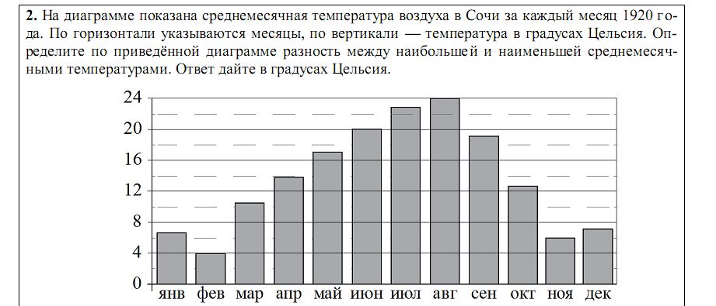

Задание выполнили почти все участники экзамена. Незначительный процент не выполнивших задание свидетельствует скорее о случайных ошибках в чтении условия задачи, чтения графика.

|  |
| --- |
| **5.** В фирме таски в наличии 60 легковых автомобилей; 27 из них чёрного цвета с жёлтыми надписями на боках, остальные - с жёлтого цвета с чёрными надписями. |

Выполнение - свыше 90% участников. Задания по теории вероятностей по сравнению с прошлыми годами выполняются значительно лучше.

|  |
| --- |
| **7.** Четырехугольник *ABCD* вписан окружность. Угол *ABC* равен 820, угол*ABD* равен 470. Найдите угол *CAD*. Ответ дайте в градусах. |

Выполнение – выше 50%, что свидетельствует, с одной стороны, о росте уровня геометрической подготовки учащихся (по сравнению с 2010 годом), но и, с другой стороны, о том, что существенные пробелы в геометрической подготовке сохраняются у значительной доли учащихся. Следует обратить особое внимание на развитие геометрической интуиции, умения работать с чертежом, узнавать базовые геометрические конструкции.



Выполнение около 40%.Задания на понимание смысла производной выполняет меньше половины участников профильного экзамена. Эта величина почти не меняется в течение последних пяти лет. При изучении начал математического анализа следует смещать акцент с формальных вычислений на понимание базовых понятий.

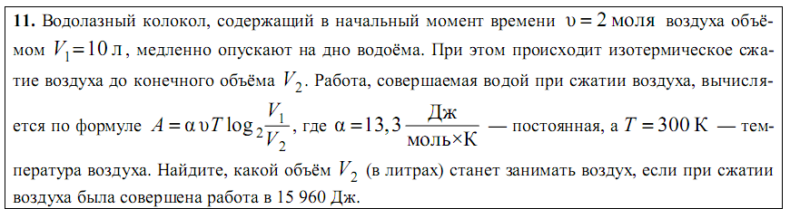

Выполнение около 60%. Трудность в заданиях такого типа – чтение и понимание условия. Около 10% участников экзамена просто не взялись за эту технически простую задачу. Ситуация характерна для всех лет, начиная с 2010 года. Ответы, свидетельствующие о неумении прочесть и понять текст, дают около 10% участников экзамена.

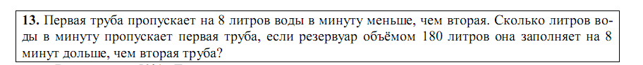

Выполнение 50%. Задача представляет интерес в свете анализа результатов, поскольку является стандартной задачей на составление уравнений курса алгебры 8-го класса. На протяжении ряда лет характерно, что доля участников ЕГЭ, верно решающих такие задачи, практически неизменна и почти совпадает с долей тех, кто решает эти задачи в 8 или 9 классе.



Ненулевые баллы по этому заданию, в первые включенному в КИМ, получило значительное количество участников экзамена – около 15%. Это лучший показатель среди трех последних заданий КИМ, что особенно важно, с учетом того, что значительная часть специальностей, на которые требуется экзамен по математике, носит практико-ориентированную, в том числе экономическую направленность.

Анализ результатов экзамена на протяжении ряда лет позволяет выделить относительно однородные группы участников экзамена, обладающих примерно одинаковым уровнем подготовки и – отчасти – близкими образовательными запросами. В связи с поставленными задачами индивидуализации математического образования и переходу к анализу и определению направлений математической подготовки анализ выполнения различных групп заданий различными группами представляет растущий интерес.

По сравнению с предыдущими годами качественный состав групп мало изменился, однако наметилось небольшое улучшение в структуре групп. Краткая характеристика результатов выполнения экзаменационной работы профильного уровня группами выпускников с различным уровнем подготовки дана в таблице 1.

Таблица 1





В группу I попадают экзаменуемые, фактически не овладевшие математическими компетенциями, требуемыми в повседневной жизни, и допускающие значительное число ошибок в вычислениях, при чтении условия задачи. В 2015 году около 17,3% участников попали в эту группу, что существенно ниже аналогичного показателя прошлого года. Снижение численности группы, в первую очередь связано с тем, что значительная часть слабоуспевающих учащихся выбрала только базовый уровень экзамена ЕГЭ.

Группы II и III наиболее массовые, в них входят участники экзамена, успешно освоившие курс математики полной (средней) школы на базовом уровне, но зачастую не имеющие мотивации для более углубленного изучения математики. В частности, выпускники, планирующие продолжение образования в сфере социально-гуманитарных наук, обычно распределяют свои усилия соответствующим образом. Учителям следует обратить большее внимание на эту группу в целях выделения учащихся, не имеющих четких мотиваций или испытывающих определенные затруднения, которые хотели бы освоить математику на более высоком уровне. Поэтому представляет некоторый интерес выделение в указанной группе подгруппы III «ближайшего резерва».

Численность групп II и III незначительно выросла за счет сокращения группы I. Значительное число участников ЕГЭ из групп II и III сдавали ЕГЭ на базовом и на профильном уровнях. Практика 2015 года показала оправданность такого выбора.

IV группа – это в основном хорошо подготовленные абитуриенты технических вузов.Их число меньше количества бюджетных мест по техническим специальностям. В последние годы на технические специальности, а также на специальность «учитель математики» зачисляются выпускники из группы «базовый-III».

Группа V –это контингент абитуриентов физико-математических специальностей ведущих университетов, фундаментальных специальностей технических и экономических вузов. Состав этой группы во многом формируется выпускниками специализированных математических школ и классов, осуществляющих традиционно высокий уровень преподавания. Количество часов математики обычно не менее 8. Количественный состав группы в целом соответствует запросам вузов в настоящий момент. Распределение участников этой группы по регионам неравномерно, что связано не только с наличием или отсутствием специализированных школ в регионе, но и с особенностями работы органов управления образованием, которые часто не уделяют внимания одаренным учащимся. Требуется развитие системы работы с одаренными детьми в области математики, особенно в сельской местности расширение сети математических школ и классов, в том числе и интернатного типа, целевая поддержка педагогов, работающих с одаренными детьми,развитие дистанционных форм работы и нормативной базы для такой работы.

Значительная часть учащихся из групп IV и V выбрала только профильный экзамен. Ниже приведен анализ результатов выполнения экзаменационной работы выпускниками с различным уровнем математической подготовки. В таблице 2 приведены данные выполнении заданий части 1 по каждой из групп выпускников с различным уровнем подготовки.

Таблица 2.



Выпускники с повышенным и высоким уровнями подготовки освоили базовые требования, проверяемые заданиями первой части, и их ошибки в выполнении заданий не превосходят естественного случайного фона. Данный вывод подтверждается высокими результатами выпускников этих групп и небольшими колебаниями результатов по отдельным заданиям.

Результаты выпускников с базовым уровнем подготовки неоднородны. Это видно после разделения базовой группы на две подгруппы II и III – отношение результатов по разным заданиям значительно колеблется, причем разрыв увеличивается по мере возрастания сложности заданий.

В 2015году, как и в прошлые годы, имеется значительная разница в результатах подгрупп II и III по заданиям 8–14. Все эти задания, кроме одного-двух, соответствуют материалу 10–11 классов. Таким образом, подгруппа II усваивает материал курса математики старшей школы значительно хуже, чем подгруппа III. Задание 13 требует составления математической модели по данным текстовой задачи и здесь сильно сказывается разница в общей математической культуре между подгруппами.

Присутствует в экзамене алгоритмическое задание 11; оно проверяет компетенцию в области выполнения предложенных, но не заученных алгоритмов. И здесь подгруппа II показывает значительно более низкий результат 31% против 69,5% у подгруппы III.

Среди участников ЕГЭ по математике с низким уровнем подготовки характерно разделение между относительно высокими показателями в заданиях 1 и 2 и невысокими или низкими показателями выполнения прочих заданий. По сути, экзаменуемые этой группы более менее справились только с практико-ориентированными заданиями, т. е. фактически учащиеся этой группы имеют существенные пробелы даже в знании материала основной школы.

Большинство участников (более 90%) экзамена из групп IV и V получили ненулевой балл за выполнение задания 15, в то время как для групп II и III с базовой подготовкой этот показатель – около 20%. (17,7% в 2014 г). Это подтверждает то, что задание 15, аналогичное типичным заданиям на первых позициях вступительных экзаменов технических вузов, характеризует готовность участников ЕГЭ по математике к продолжению образования в технических и экономических вузах.

Выполнение задания 16 (стереометрия) хорошо дифференцирует выпускников групп IV и V: ненулевой балл достигли около 30% и более 90% участников соответственно (в2013 году 24,0% и 88,9% участников).

Задание 17 (неравенство) по сравнению с геометрическим заданием 16 для участников IV группы оказалось намного легче: около 40% в задании 16 и более 50% в задании17.Даже для выпускников с высоким уровнем подготовки алгебраическая составляющая школьного курса математики доминирует над геометрической. Аналогичная ситуация наблюдалась и в прошлые годы.

В группе V с наиболее высокой подготовкой это явление наблюдается слабее.

В группе экзаменуемых с базовой подготовкой выполнение заданий 16 и 17 составило около 4%.

Доминирование подготовки по алгебре над геометрией проявляется у подавляющего большинства участников ЕГЭ. Наиболее значимая дифференциация участников с высоким уровнем математической подготовки происходит при выполнении заданий 18–21.

Модель **ЕГЭ по математике базового уровня** представлена впервые в 2015 году. Содержание работы построено на традициях российского математического образования, развивает подходы, заложенные в едином государственном экзамене по математике 2010–2014 гг. При этом существенно расширено количество заданий, проверяющих освоение умений применять математические знания в практических ситуациях, увеличено количество заданий базового уровня сложности, исключены задания повышенного и высокого уровней сложности.

КИМ ЕГЭ базового уровня в 2015 г. разрабатывался с учетом опыта ЕГЭ по математике прошлых лет, особенностей целевой группы участников базового экзамена в соответствии с требованиями Федерального компонента государственного образовательного стандарта среднего(полного) общего образования по математике. Варианты КИМ составлялись на основе кодификаторов элементов содержания и требований к уровню подготовки выпускников общеобразовательных учреждений для проведения в 2015 г. ЕГЭ по математике.

Для разработки КИМ базового уровня были разработаны документы, определяющие структуру и содержание КИМ: спецификация и демонстрационный вариант. КИМ ЕГЭ базового уровня по математике содержит 20 заданий базового уровня сложности с кратким ответом, проверяющих освоение базовых умений и навыков применения математических знаний на практике. Содержание и структура работы дают возможность полно проверить комплекс умений и навыков по предмету: использование приобретённых знаний и умений в практической деятельности и повседневной жизни; выполнение вычислений и преобразований; решение уравнений и неравенств; выполнение действий с функциями; выполнение действий с геометрическими фигурами; построение и исследование математической модели.

В работу включены задания по всем основным разделам предметных требований ФК ГОС: геометрия (планиметрия и стереометрия), алгебра, начала математического анализа, теория вероятностей и статистика. Часть заданий имеют выраженную практическую направленность; часть заданий предназначена для проверки логических навыков.

**Средний первичный балл – 13,52. Средний тестовый балл – 3,97.**

Высокие показатели успешности – выше 80% – продемонстрированы при решении заданий 1 (вычислительный пример), 3 (решение простейшей задачи на проценты), 6 (решение простейшей задачи на действия с целыми числами), 9 (знание площадей, длин, масс реальных объектов), 11 (чтение диаграмм, графиков), 12 (решение простейших задач на действия с числами, получение информации из таблиц), 14 (чтение графика), 18 (логическая), что свидетельствует осформированности у участников экзамена базовых математических компетенций, необходимых для повседневной жизни. Эти задания проверяли умения выполнять вычисления и преобразования; использовать приобретенные знания и умения в практической деятельности и повседневной жизни; выполнять действия с функциями; исследовать простейшие математические модели. Эти задания включали в себя следующее предметное содержание: действия с целыми, рациональными числами; нахождения процентов от числа; табличное и графическое представление данных –чтение диаграмм и применение математических методов для решения содержательных задач из практики; чтение графика функции.

В список задач с высоким показателем успешности не попали задания с предметным содержанием курсов алгебры и начал математического анализа старшей школы и курсов геометрии(планиметрия и стереометрия). Задания с высоким показателем успешности выполнения относятся к заданиям курса основной школы.

К заданиям по геометрии относятся задания 8 (около 75%) – геометрическая задача прикладного характера на плоские фигуры, 13 (около 50%) – геометрическая задача, 15 (около 50%)– решение прямоугольного треугольника, 16 (около 40%) – вычисление объема.

Показатели успешности выполнения заданий свидетельствуют о том, что более 50% участников экзамена решают геометрические задачи прикладного характера. Задание 16 можно было выполнить, используя справочные материалы (в них содержится формула объема шара), но с этой задачей справились менее половины участников.

К вычислительным заданиям относятся задание 1 (выполнение около 80%) –арифметические действия с обыкновенными или десятичными дробями, 2 (около 75%) – действия со степенями; 3 (около 85%) – простая задача на проценты, 5 (около 70%) – действия с корнями, 6 (около 85%) – действия с натуральными числами, 12 (около 95%) – оптимальный выбор втаблице, задания 19 (около 50%) и 20 (около 30%) – делимость, перебор. Показатели успешностивыполнения заданий на числа свидетельствуют о том, что около 70% участников экзамена владеют вычислительными умениями.

К заданиям по алгебре и началам математического анализа относятся задания 14 (около90%) – чтение свойств функции по графику, 17 (около 40%) – решение неравенства. Успешностьвыполнения заданий по алгебре и началам математического анализа свидетельствует о том, чтоподавляющая часть участников экзамена базового уровня освоила базовые математические компетенции, в тоже время, в полном объеме все разделы программы старшей школы освоили менее половины участников экзамена базового уровня.

**Примеры заданий базового уровня**

|  |
| --- |
| *Задание 9.Сопоставление величин и их возможных значений.* Укажите соответствие между величинами и их возможными значениями: к каждому элементу первого столбца подберите соответствующий элемент из второго столбца.  ВЕЛИЧИНЫ ВОЗМОЖНЫЕ ЗНАЧЕНИЯ  А) площадь волейбольной площадки 1) 162 кв. м  Б) площадь тетрадного листа 2) 600 кв. см  В) площадь письменного стола 3) 2511 кв. км  Г) площадь города Москвы 4) 1,2 кв. м |

Около пятой части участников экзамена не выполнили это задание, что свидетельствует о том, что изучение величин происходит формально, не формируется умения оценивать значения величины с точки зрения реалистичности, у учащихся не формируется чувство числа.

|  |
| --- |
| *Задание 10. Вероятность .*В соревнованиях по толканию ядра участвуют 4 спортсмена из Финляндии, 7 спортсменов из Дании, 9 спортсменов из Швеции и 5 - из Норвегии. Порядок, в котором выступают спортсмены, определяется жребием. Найдите вероятность того, что спортсмен, выступающий последним, окажется из Швеции. |

Выполнение около 65%, что является очень хорошим результатом для задания по курсу, который лишь недавно вошел в школьную программу.

|  |
| --- |
| *Задание 13. Практическая задача по стереометрии.* В бак, имеющий форму правильной четырёхугольной призмы со стороной основания, равной 20 см, налита жидкость. Чтобы измерить объём детали сложной формы, её полностью погружают в эту жидкость. Найдите объём детали, если после её погружения уровень жидкости в баке поднялся на 10 см. Ответ дайте в кубических сантиметрах. |

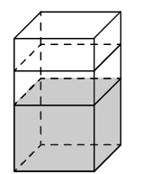

Выполнение около 35% что свидетельствуют о достаточно формальном преподавании стереометрии в школе, низком уровне умения применять полученные знания.

|  |
| --- |
| *Задание 18. Логика.* В доме Маши меньше этажей, чем в доме Стаса, в доме Ксюши больше этажей, чем в доме Стаса, а в доме Нади больше этажей, чем в Машином доме, но меньше, чем в Ксюшином доме. Выберите утверждения, которые верны при указанных условиях.  1) В доме Маши меньше этажей, чем в доме Нади.  2) Дом Ксюши самый многоэтажный среди перечисленных четырёх.  3) Среди этих четырёх домов есть три дома с одинаковым количеством этажей.  4) В доме Надином доме один этаж.  В ответе запишите номера выбранных утверждений без пробелов, запятых и других дополнительных символов. |

С заданием справились более 90% участников экзамена, что показывает, особенно по сравнению с диагностическими работами, проводимыми в 2014 году в рамках апробации модели экзамена, что во многих школах, во время итогового повторения, смогли сформировать у учащихся ум*е*ние решать базовые логические задачи, на реальные ситуации, используя полученные знания и здравый смысл.

|  |
| --- |
| *Задание 19. Математическое конструирование.* Найдите четырёхзначное число, кратное 15, произведение цифр которого больше 35, но меньше 45. В ответе укажите какое-нибудь одно такое число. |

Выполнение около 50%., что является очень хорошим результатом.

Краткая характеристика результатов выполнения экзаменационной работы базового уровня группами выпускников с различным уровнем подготовки приведена в таблице №3.

Таблица 3.



В группу I попадают экзаменуемые, фактически не овладевшие практическими математическими компетенциями и допускающие значительное число ошибок в вычислениях ипри чтении условия. В этом году около 9,6% участников экзамена базового уровня попали в эту группу. Самый высокий процент успешности выполнения заданий (более 50%) участники экзамена этой группы продемонстрировали при решении простейшей задачи 12 (около 65%) на действия с числами, данными в таблице, и задачи 11 (около 50%) на чтение диаграмм, графиков. Геометрические задания выполнила незначительная часть участников экзамена. В основном участники экзамена этой группы решали задания прикладного характера. Анализ показал, что программа по математике даже основной школы не усвоена. Для учащихся с таким уровнем математической подготовки должны быть разработаны специальные программы компенсирующего обучения.

Группы II и III наиболее массовые, в них входят участники экзамена, хорошо освоившие курс математики основной школы на базовом уровне. Успешность выполнения заданий основной школы участниками экзамена этих групп превышает 50% (группа II) и 70% (группа III). Задания по геометрии участниками обоих групп решаются с меньшей успешностью. Задания курса математики старшей школы успешно решаются на понятийном уровне. Участники экзамена этих групп могут претендовать на продолжение образования в сфере социально-гуманитарных наук.

Учителям следует обратить большее внимание на эту группу в целях выделения учащихся, не имеющих четких мотиваций или испытывающих определенные затруднения, которые хотели бы освоить математику на более высоком уровне. Поэтому представляет интерес выделение в указанной группе подгруппы III «ближайшего резерва». Следует отметить, что участники экзамена этой группы могут рассчитывать на успешное преодоление аттестационного порога и на профильном уровне.

Группа IV – это в основном абитуриенты нетехнических вузов. Успешность выполнения заданий участниками экзамена этой группы в основном высокая более 80%. Большая часть этой группы – выпускники, которые сдавали экзамен и на базовом, и профильном уровнях, поэтому в этом году в этой группе оказались еще и абитуриенты технических вузов. Участники этой группы могут рассчитывать на успешную сдачу экзамена профильного уровня на баллы, достаточные для поступления и дальнейшего обучения в технических ВУЗах.

В 2015 году проведение ЕГЭ по математике на двух уровнях уже дало возможность приступить к решению многих из накопившихся проблем. Значительная часть выпускников в 2015 году сознательно выбрали только базовый экзамен, тем самым была несколько снижена неоднородность подготовки экзаменационного контингента на профильном экзамене. Анализ результатов выполнения заданий ЕГЭ профильного уровня 2015 г. по математике показывает, что использованные КИМ в целом соответствуют целям и задачам проведения экзамена, позволяют дифференцировать выпускников с различной мотивацией и уровнем подготовки по ключевым разделам курса математики на базовом и профильном уровне.

Выделение в рамках ЕГЭ двух уровней позволило значительной части учителей верно ориентировать своих учащихся, скорректировать программы подготовки к экзамену, опираясь на индивидуальные образовательные запросы.

Наличие базового ЕГЭ по математике позволят разрешить накопившиеся противоречия между целями и стратегией школ и различных групп обучающихся лишь частично.

Как и в прошлые годы основной проблемой математического образования остается низкая мотивация учащихся к приобретению математических знаний, которая связана с общественной недооценкой значимости математического образования, а также с избыточным единством программных требований и отсутствием конкурентной образовательной среды.

К окончанию 9 класса значительная часть учащихся по сформированности учебных компетенций остается на уровне 5–7классов. Почти половина выпускников основной школы не готовы к дальнейшему обучению. Перейдя в старшую школу, они фактически не занимаются математикой, поскольку не имеют ни необходимого фундамента, ни мотивации. Многие технические ВУЗы вынуждены зачислять на первый курс выпускников, едва перешагнувших аттестационный рубеж государственной итоговой аттестации по математике.

Основной проблемой качества школьного математического образования остается неэффективность использования учебных часов.

**Итоги ЕГЭ 2015 года** выявляют ключевые проблемы, определяющие недостаточное количество выпускников с уровнем подготовки, достаточным для успешного продолжения образования в профильных ВУЗах:

**ключевые проблемы**

* Сформированность базовой логической культуры;
* недостаточные геометрические знания, графическая культура;
* неумение проводить анализ условия, искать пути решения, применять известные

алгоритмы в измененной ситуации;

* неразвитость регулятивных умений: находить и исправлять собственные ошибки.

**Указанные проблемы вызваны, помимо недостатка внутренней мотивации, системными** **недостатками в преподавании:**

* отсутствие системы выявления и ликвидации пробелов в осваиваемых математических компетенциях, начиная с 6 класса;
* отсутствие системной поддержки углубленного математического образования в 8-11 классах;
* отсутствие действительного разделения обучения математике на базовое и профильное в 10–11 классах, что провоцирует низкую эффективность уроков.
* отсутствие в регионах системной работы по развитию математического таланта учащихся;
* **недостаточная квалификация педагогов, в том числе предметная(неумение решать задачи), неумение использовать дистанционные формы работы.**

Однако, несмотря на введение базового экзамена, значительная часть участников экзамена оказалась не готова определить свою цель при выборе и подготовке к экзамену. Одна из причин - недостаточная и неполная информированность региональных органов управления образованием, учителей и участников экзамена и их родителей о целях и условиях проведения базового экзамена и профильного экзамена, их связи и влиянии на дальнейшее образование. Значительная часть участников, показавших слабые результаты на профильном экзамене, не сдавала базовый экзамен, ввиду либо отсутствия нужной информации, либо ошибочной установки.

**В условиях двухуровневого экзамена** для организации учебного процесса образовательные организации должны учитывать наличие двух групп учащихся, имеющих различные перспективы профессиональной деятельности и формирующих различные образовательные запросы. Рабочие программы по математике образовательных организаций должны отражать выявившуюся тенденцию. Образовательным учреждениям следует изыскать возможности для разделения образовательных траекторий различных целевых групп учащихся. В условиях двухуровневого ЕГЭ по математике эта задача выходит на первый план. Решение этой задачи позволит повысить эффективность использования учебных часов.

Рабочие программы необходимо насытить практико-ориентированными заданиями, выстроить систему изучения практической, жизненно важной математики во все школьные годы. Сюда входят элементы финансовой и статистической грамотности, умение принимать решения на основе расчетов, навыки самоконтроля с помощью оценки возможных значений физических величин на основе жизненного опыта и изучения предметов курса естествознания.

Рабочие программы должны базироваться на примерных образовательных программах в рамках ФГОС по математике, которые учитывают переход к разным уровням школьного математического образования.

Органам управления образования, администрациям образовательных учреждений, учителям необходимо усилить разъяснительную работу среди учащихся и родителей, направляя их сознательный выбор требуемого и необходимого уровня математического образования и уровня итоговой аттестации.

На ступени основной и средней (полной) общей школы при организации преподавания математики приобретают еще большую актуальность следующие меры:

1. **Выделение направлений математической подготовки**:

* математика, необходимая для успешной жизни в современном обществе;
* математика, необходимая для прикладного использования в дальнейшей учебе и профессиональной деятельности;
* математика как подготовка к творческой работе в математике и других научных областях.

2. Для каждого направления необходимо определить меры по реализации содержания образования на базе ФГОС и примерных образовательных программ, в частности - актуализированное общедоступными базами учебных и контрольных заданий.

3. **Требуется дальнейшее увеличение доли геометрии, статистики, теории вероятностей и логики в преподавании математики.**

4. Для эффективной реализации программы уровневого обучения необходим мониторинг индивидуальных учебных траекторий школьников начиная с первого года обучения.

5. Необходимо внедрение механизмов компенсирующего математического образования как в виде очных занятий, так и через сеть интернет-курсов, позволяющие своевременно ликвидировать пробелы, незнание.

6. Необходимо внедрение эффективных механизмов текущего и рубежного контроля - на школьном, региональном и федеральном уровнях.

7. Для учащихся, достигших базового уровня и не претендующих на достижение профильного уровня и выполнение экзаменационной работы профильного уровня, на ступени старшей школы должна быть предусмотрена возможность развивающего обучения математике.

8. Для учащихся, не достигших базового уровня математической подготовки к окончанию основной школы, дальнейшее математическое образование на старшей ступени средней школы должно проводится по специально разработанным интенсивным программам, направленным на освоение базовых математических навыков, и позволяющим подготовиться к итоговой аттестации на базовом уровне. Система внутреннего промежуточного контроля и итоговой аттестации по математике должна быть нацелены не на оценку абсолютной подготовки учащегося, а на оценку результата освоения математики учащимся с учетом выбранного направления математической подготовки.

**9.** **«Принцип прохождения программы» необходимо заменить качественным усвоением знаний и умений на выбранном ими направлении подготовки.**

**Рекомендации по работе с учащимися, планирующими выполнение экзаменационной работы на профильном уровне**

Для учащихся, которые могут успешно освоить курс математики средней (полной) школы на базовом уровне, образовательный акцент должен быть сделан на полное изучение традиционных курсов алгебры и начал анализа и геометрии на базовом уровне. Помимо заданий базового уровня в образовательном процессе должны использоваться задания повышенного уровня. Количество часов математики должно быть не менее 5 часов в неделю.

Для учащихся, которые могут успешно освоить курс математики полной(средней) школы на профильном (повышенном) уровне, образовательный акцент должен быть сделан на полное изучение традиционных курсов алгебры и начал анализа и геометрии на профильном уровне. Количество часов математики должно быть не менее 6–7 часов в неделю.

Для учащихся, с повышенным уровнем подготовки, количество часов математики обычно не менее 7–8 часов в неделю.

В первую очередь нужно выработать у обучающихся быстрое и правильное выполнение заданий части 1, используя, в том числе и банк заданий экзамена базового уровня. Умения, необходимые для выполнения заданий базового уровня, должны быть под постоянным контролем.

Задания с кратким ответом (повышенного уровня) части 2 должны находить отражение в содержании математического образования, и аналогичные задания должны включаться в систему текущего и рубежного контроля.

В записи решений к заданиям с развернутым ответом нужно особое внимание обращать на построение чертежей и рисунков, лаконичность пояснений, доказательность рассуждений.

**Рекомендации по работе с учащимися, планирующими выполнение экзаменационной работы на базовом уровне**

Для учащихся, слабо овладевших или фактически не овладевших математическими компетенциями, требуемыми в повседневной жизни, и допускающих значительное число ошибок в вычислениях, при чтении условия задачи, образовательный акцент должен быть сделан на формировании базовых математических компетентностей. В этой группе учебный материал старшей школы может изучаться обзорно. Дополнительно потребуется не менее 2–3 часов в неделю для ликвидации проблем в базовых предметных компетенциях. Общее количество часов математики должно быть не менее 5 часов в неделю.

Для подготовки к государственной итоговой аттестации учащихся этой категории следует различными диагностическими процедурами выявить 9–12 заданий экзамена базового уровня, которые учащийся может выполнить, возможно, с ошибками, и в процессе обучения добиться уверенного выполнения этих заданий. Расширять круг этих заданий следует поэтапно.

Эта работа может быть организована для различных групп учащихся одного класса на разных уровнях в урочной и внеурочной работе.

В обучении учащихся, имеющих значительные пробелы в знаниях и слабые вычислительные навыки, программа обучения должна быть компенсирующей.

Для учащихся, которые имеют достаточно высокий уровень подготовки, но не планируют сдачу экзамена профильного уровня, при подготовке к экзамену базового уровня, следует делать больший акцент на решение задач 18–20, с целью развития мышления, а также уделить внимание формированию представления об общекультурной роли математики, развитию наглядных геометрических представлений.

Изменений в структуре КИМ ЕГЭ базового уровня не планируется.

Из КИМ ЕГЭ по математике профильного уровня планируется исключить два задания с кратким ответом: задание практико-ориентированной направленности и задание по стереометрии. Максимальный первичный балл уменьшится с 34 до 32 баллов.

Следует обратить особое внимание на выбор уровня экзамена, рекомендуя учащимся, которые неуверенно решают 6 заданий с кратким ответом сдачу экзамена на базовом уровне вместо профильного, а тем, кто решает 6–10 заданий – сдачу экзамена базового уровня, наряду с профильным.

Итоги ЕГЭ 2015 по математике в КЧР.

Поэлементный анализ экзаменационных заданий показал:

-в знаниях выпускников обнаруживаются пробелы по освоению отдельных тем

основной школы по математике;

-выпускники затрудняются применять полученные теоретические знания в конкретно

заданной ситуации, которая может даже незначительно отличаться от стандартной;

-допускают элементарные вычислительные ошибки;

-у выпускников слабы навыки самоконтроля, что приводит к допуску ошибок.

Анализ полученных результатов ЕГЭ позволяет сделать вывод о необходимости

целенаправленных усилий учителей школ по повышению качества обучения.

Информация о выполнении заданий ЕГЭ профильного и базового уровней по КЧР

прилагается в виде таблиц.

**Рекомендации для учителей математики:**

Для более качественной подготовки обучающихся к сдаче ЕГЭ учителям

Математики, работающим в 11 классе, рекомендуется:

- проанализировать результаты ЕГЭ 2015года, сравнить школьные результаты с результатами экзамена по математике; выявить проблемы, затруднения, причины низких показателей ЕГЭ и определить регламент работы по позитивному изменению результатов;

- проанализировать и пересмотреть собственный опыт в обучении школьников математике с учетом полученных результатов ЕГЭ 2015. и предыдущих лет;

- своевременно выявлять пробелы в знаниях и умениях учащихся посредством мониторинга базового уровня освоения программного материала и подвергать корректировке календарно-тематическое планирование с учетом «проблемных тем»;

-учитывать в практике обучения математике необходимость постоянного тренинга по развитию и совершенствованию вычислительных навыков учащихся;

-максимально препятствовать формальному усвоению учебного материала, обращать внимание на содержательное раскрытие математических понятий, объяснение сущности математических методов, показ возможностей применения теоретических фактов для решения различных практических задач;

-при изучении геометрии необходимо повышать наглядность преподавания, больше уделять внимания применению геометрических знаний к решению практических задач;

- при изучении начал анализа следует уделять больше внимания пониманию основных идей и базовых понятий и анализа (производная, геометрический смысл производной, тождественные преобразования неравенств, решение тригонометрических уравнений);

-учить школьников приемам самоконтроля, умению оценивать результаты выполненных действий.

2. Организовать учителям дополнительные занятия по математике с учащимся, не овладевшими базовым уровнем знаний и нуждающимся в помощи.

3. Учителям математики усилить дифференциацию обучения в процессе изучения математики по уровням подготовки учащихся.

Составители: И.О. зав. кафедры А.О.Токов

Ст. методист кафедры А.Ф. Аджиева

Ст. преподаватель кафедры З.Е. Шавтикова

Приложение 1

Основные характеристики экзаменационной работы ЕГЭ 2015 г.

**по МАТЕМАТИКЕ (профильный уровень)**

Анализ надежности экзаменационных вариантов по математике (профильный уровень) подтверждает, что качество разработанных КИМ соответствует требованиям, предъявляемым к стандартизированным тестам учебных достижений. Средняя надежность (коэффициент альфа Кронбаха)КИМ по математике (профильный уровень) - 0,84.

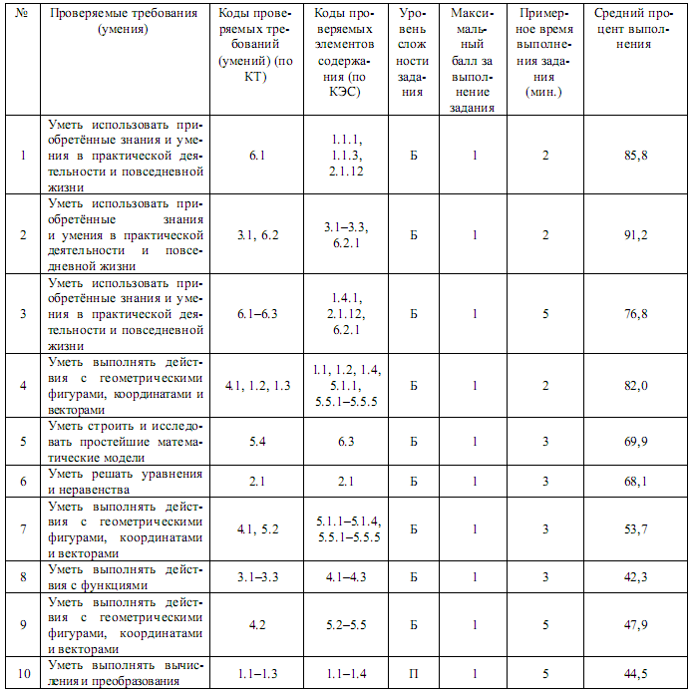

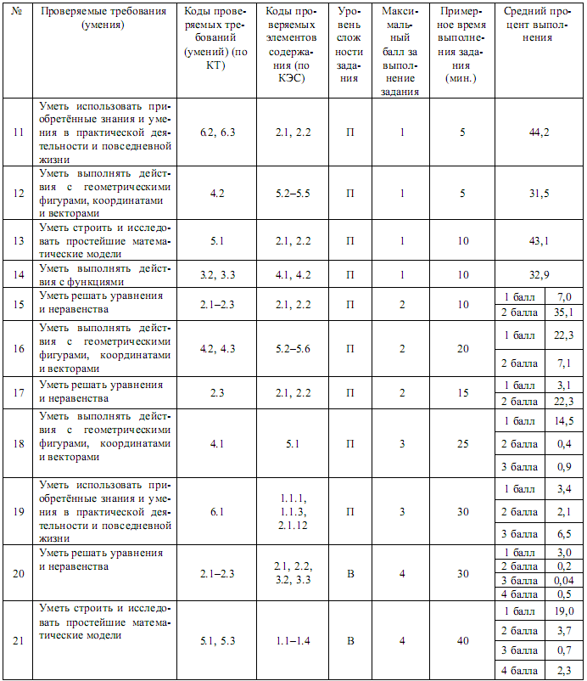

Минимально допустимое значение надежности теста для его использования в системе государственных экзаменов равно 0,8.

Приложение 2

Основные характеристики экзаменационной работы ЕГЭ 2015 г.

**по МАТЕМАТИКЕ (базовый уровень)**

Анализ надежности экзаменационных вариантов по математике (базовый уровень) подтверждает, что качество разработанных КИМ соответствует требованиям, предъявляемым к стандартизированным тестам учебных достижений. Средняя надежность (коэффициент альфа Кронбаха) КИМ по математике (профильный уровень) - 0,84.

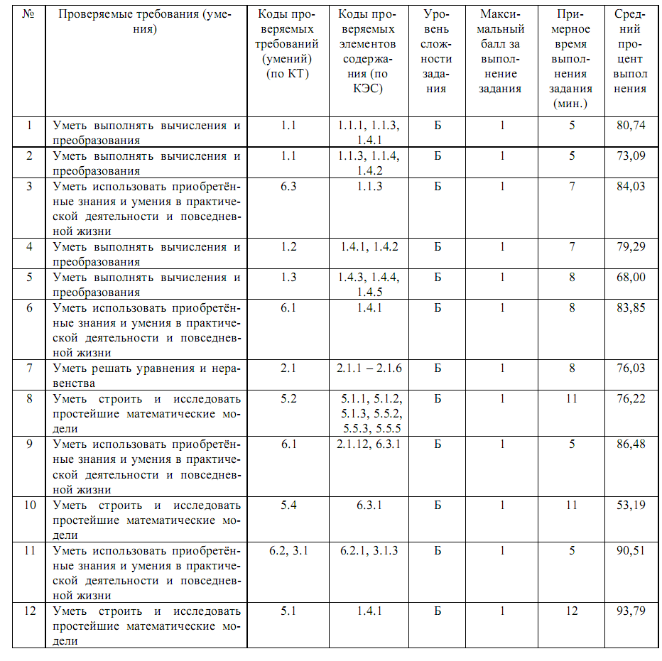

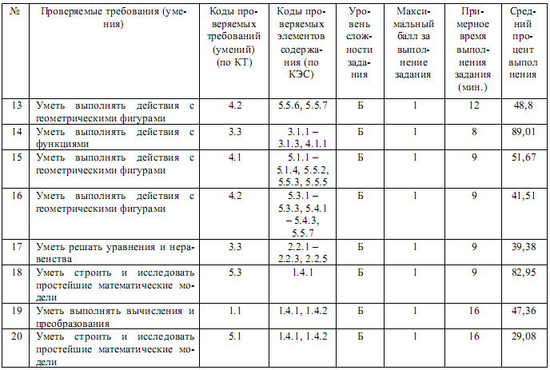

Минимально допустимое значение надежности теста для его использования в системе государственных экзаменов равно 0,8.

|  |  |  |  |  |  |  |  |  |  |  |  |  |  |  |
| --- | --- | --- | --- | --- | --- | --- | --- | --- | --- | --- | --- | --- | --- | --- |
| **Информация о выпускниках 2015 г., не справившихся с заданиями краткой части ответов** | | | | | | | | | | | | | | |
| **(математика Профильная 4.06.2015 г.)** | | | | | | | | | | | | | | |
|  |  |  |  |  |  |  |  |  |  |  |  |  |  |  |
| **АТЕ** | № 1 | № 2 | № 3 | № 4 | № 5 | № 6 | № 7 | № 8 | № 9 | № 10 | № 11 | № 12 | № 13 | № 14 |
| **г. Черкесск** | 7,2 | 13,7 | 44,3 | 25,4 | 45,7 | 34,7 | 61,5 | 41,6 | 47,4 | 83,2 | 73,5 | 47,4 | 54,0 | 69,1 |
| **г. Карачаевск** | 4,6 | 9,2 | 64,4 | 35,6 | 34,5 | 43,7 | 69,0 | 48,3 | 55,2 | 80,5 | 83,9 | 64,4 | 63,2 | 79,3 |
| **Усть-Джегутинский район** | 9,3 | 7,8 | 51,2 | 19,4 | 34,1 | 21,7 | 65,1 | 52,7 | 27,9 | 41,1 | 84,5 | 41,1 | 72,9 | 60,5 |
| **Адыге-Хабльский район** | 17,1 | 11,4 | 48,6 | 17,1 | 22,9 | 20,0 | 60,0 | 31,4 | 28,6 | 28,6 | 65,7 | 25,7 | 51,4 | 45,7 |
| **Зеленчукский район** | 18,8 | 10,3 | 53,0 | 19,7 | 49,6 | 41,9 | 74,4 | 36,8 | 56,4 | 91,5 | 77,8 | 50,4 | 63,2 | 76,9 |
| **Карачаевский район** | 12,3 | 16,4 | 57,5 | 24,7 | 34,2 | 15,1 | 42,5 | 53,4 | 27,4 | 43,8 | 74,0 | 32,9 | 53,4 | 54,8 |
| **Малокарачаевский район** | 10,8 | 13,8 | 49,2 | 17,9 | 25,6 | 20,5 | 37,4 | 37,4 | 19,5 | 40,0 | 62,1 | 32,8 | 37,9 | 46,2 |
| **Прикубанский район** | 6,8 | 10,2 | 42,4 | 20,3 | 23,7 | 20,3 | 54,2 | 42,4 | 20,3 | 45,8 | 76,3 | 42,4 | 49,2 | 74,6 |
| **Урупский район** | 7,1 | 7,1 | 38,1 | 23,8 | 35,7 | 33,3 | 61,9 | 38,1 | 50,0 | 85,7 | 69,0 | 59,5 | 42,9 | 73,8 |
| **Хабезский район** | 9,3 | 12,1 | 53,3 | 27,1 | 31,8 | 29,0 | 43,0 | 53,3 | 38,3 | 41,1 | 71,0 | 35,5 | 55,1 | 54,2 |
| **Абазинский район** | 8,7 | 17,4 | 60,9 | 43,5 | 56,5 | 43,5 | 73,9 | 52,2 | 56,5 | 65,2 | 87,0 | 60,9 | 69,6 | 69,6 |
| **Ногайский район** | 8,3 | 4,2 | 54,2 | 25,0 | 54,2 | 33,3 | 37,5 | 62,5 | 20,8 | 45,8 | 62,5 | 33,3 | 45,8 | 58,3 |
| **Итого по КЧР** | **9,8** | **11,8** | **50,2** | **23,6** | **37,0** | **29,5** | **56,3** | **44,2** | **37,9** | **61,3** | **73,6** | **43,4** | **54,5** | **63,2** |

**Профильная математика ЕГЭ -2015**

|  |  |  |  |  |  |  |  |  |  |  |  |  |  |  |
| --- | --- | --- | --- | --- | --- | --- | --- | --- | --- | --- | --- | --- | --- | --- |
| **Информация о выполнении заданий краткой части ответов выпускниками 2015 г.** | | | | | | | | | | | | | | |
| **(математика Профильная 4.06.2015 г.)** | | | | | | | | | | | | | | |
| **АТЕ** | **№ 1** | **№ 2** | **№ 3** | **№ 4** | **№ 5** | **№ 6** | **№ 7** | **№ 8** | **№ 9** | **№ 10** | **№ 11** | **№ 12** | **№ 13** | **№ 14** |
| г. Черкесск | 92,8 | 86,3 | 55,7 | 74,6 | 54,3 | 65,3 | 38,5 | 58,4 | 52,6 | 16,8 | 26,5 | 52,6 | 46,0 | 30,9 |
| г. Карачаевск | 95,4 | 90,8 | 35,6 | 64,4 | 65,5 | 56,3 | 31,0 | 51,7 | 44,8 | 19,5 | 16,1 | 35,6 | 36,8 | 20,7 |
| Усть-Джегутинский район | 90,7 | 92,2 | 48,8 | 80,6 | 65,9 | 78,3 | 34,9 | 47,3 | 72,1 | 58,9 | 15,5 | 58,9 | 27,1 | 39,5 |
| Адыге-Хабльский район | 82,9 | 88,6 | 51,4 | 82,9 | 77,1 | 80,0 | 40,0 | 68,6 | 71,4 | 71,4 | 34,3 | 74,3 | 48,6 | 54,3 |
| Зеленчукский район | 17,1 | 89,7 | 47,0 | 80,3 | 50,4 | 58,1 | 25,6 | 63,2 | 43,6 | 8,5 | 22,2 | 49,6 | 36,8 | 23,1 |
| Карачаевский район | 87,7 | 83,6 | 42,5 | 75,3 | 65,8 | 84,9 | 57,5 | 46,6 | 72,6 | 56,2 | 26,0 | 67,1 | 46,6 | 45,2 |
| Малокарачаевский район | 89,2 | 86,2 | 50,8 | 82,1 | 74,4 | 79,5 | 62,6 | 62,6 | 80,5 | 60,0 | 37,9 | 67,2 | 62,1 | 53,8 |
| Прикубанский район | 93,2 | 89,8 | 57,6 | 79,7 | 76,3 | 79,7 | 45,8 | 57,6 | 79,7 | 54,2 | 23,7 | 57,6 | 50,8 | 25,4 |
| Урупский район | 92,9 | 92,9 | 61,9 | 76,2 | 64,3 | 66,7 | 38,1 | 61,9 | 50,0 | 14,3 | 31,0 | 40,5 | 57,1 | 26,2 |
| Хабезский район | 90,7 | 87,9 | 46,7 | 72,9 | 68,2 | 71,0 | 57,0 | 46,7 | 61,7 | 58,9 | 29,0 | 64,5 | 44,9 | 45,8 |
| Абазинский район | 91,3 | 82,6 | 39,1 | 56,5 | 43,5 | 56,5 | 26,1 | 47,8 | 43,5 | 34,8 | 13,0 | 39,1 | 30,4 | 30,4 |
| Ногайский район | 91,7 | 95,8 | 45,8 | 75,0 | 45,8 | 66,7 | 62,5 | 37,5 | 79,2 | 54,2 | 37,5 | 66,7 | 54,2 | 41,7 |
| **Итого по КЧР** | **90,2** | **88,2** | **49,8** | **76,4** | **63,0** | **70,5** | **43,7** | **55,8** | **62,1** | **38,7** | **26,4** | **56,6** | **45,5** | **36,8** |

|  |  |  |  |  |  |  |  |  |  |  |  |  |  |  |  |  |  |  |  |  |
| --- | --- | --- | --- | --- | --- | --- | --- | --- | --- | --- | --- | --- | --- | --- | --- | --- | --- | --- | --- | --- |
| **Информация о выпускниках 2015 г., не справившихся с заданиями краткой части ответов** | | | | | | | | | | | | | | | | | | | | |
| **(математика Базовая 1.06.2015 г.)** | | | | | | | | | | | | | | | | | | | | |
| **АТЕ** | **№ 1** | **№ 2** | **№ 3** | **№ 4** | **№ 5** | **№ 6** | **№ 7** | **№ 8** | **№ 9** | **№ 10** | **№ 11** | **№ 12** | **№ 13** | **№ 14** | **№ 15** | **№ 16** | **№ 17** | **№ 18** | **№ 19** | **№ 20** |
| **г. Черкесск** | 23,8 | 33,1 | 20,6 | 18,5 | 32,5 | 32,3 | 18,3 | 43,7 | 18,8 | 61,1 | 17,7 | 8,2 | 39,9 | 15,3 | 47,1 | 65,6 | 65,3 | 12,4 | 68,5 | 66,7 |
| **г. Карачаевск** | 23,1 | 27,7 | 13,3 | 21,4 | 24,3 | 32,9 | 13,9 | 41,0 | 23,7 | 48,0 | 16,2 | 8,7 | 42,2 | 20,8 | 37,0 | 44,5 | 59,0 | 16,8 | 63,6 | 68,8 |
| **Усть-Джегутинский район** | 14,1 | 61,5 | 38,5 | 37,2 | 23,1 | 46,2 | 30,8 | 56,4 | 35,9 | 67,9 | 26,9 | 12,8 | 53,8 | 30,8 | 60,3 | 73,1 | 80,8 | 23,1 | 78,2 | 85,9 |
| **Адыге-Хабльский район** | 35,5 | 32,3 | 25,8 | 19,4 | 29,0 | 38,7 | 25,8 | 51,6 | 22,6 | 54,8 | 19,4 | 6,5 | 61,3 | 22,6 | 38,7 | 67,7 | 74,2 | 19,4 | 87,1 | 87,1 |
| **Зеленчукский район** | 28,6 | 42,1 | 20,6 | 28,6 | 42,1 | 38,1 | 34,9 | 48,4 | 26,2 | 60,3 | 15,9 | 12,7 | 46,8 | 17,5 | 54,0 | 68,3 | 71,4 | 16,7 | 76,2 | 71,4 |
| **Карачаевский район** | 16,5 | 16,5 | 15,8 | 12,8 | 15,8 | 21,1 | 12,8 | 40,6 | 27,8 | 51,9 | 27,1 | 13,5 | 39,8 | 29,3 | 42,1 | 56,4 | 60,9 | 24,1 | 71,4 | 83,5 |
| **Малокарачаевский район** | 14,8 | 22,7 | 23,9 | 17,0 | 15,9 | 26,1 | 6,8 | 37,5 | 23,9 | 48,9 | 34,1 | 11,4 | 44,3 | 25,0 | 37,5 | 51,1 | 64,8 | 25,0 | 71,6 | 73,9 |
| **Прикубанский район** | 25,3 | 33,7 | 22,9 | 22,9 | 27,7 | 38,6 | 24,1 | 53,0 | 25,3 | 51,8 | 16,9 | 6,0 | 44,6 | 22,9 | 42,2 | 56,6 | 62,7 | 20,5 | 67,5 | 80,7 |
| **Урупский район** | 29,2 | 27,7 | 9,2 | 12,3 | 27,7 | 21,5 | 13,8 | 32,3 | 12,3 | 43,1 | 12,3 | 4,6 | 35,4 | 13,8 | 40,0 | 58,5 | 55,4 | 9,2 | 63,1 | 61,5 |
| **Хабезский район** | 8,1 | 11,6 | 15,1 | 12,8 | 10,5 | 27,9 | 10,5 | 33,7 | 24,4 | 39,5 | 20,9 | 8,1 | 30,2 | 24,4 | 11,6 | 38,4 | 37,2 | 31,4 | 51,2 | 84,9 |
| **Абазинский район** | 28,6 | 39,3 | 21,4 | 21,4 | 28,6 | 42,9 | 25,0 | 46,4 | 25,0 | 64,3 | 21,4 | 10,7 | 50,0 | 10,7 | 60,7 | 78,6 | 71,4 | 7,1 | 78,6 | 78,6 |
| **Ногайский район** | 37,0 | 11,1 | 22,2 | 33,3 | 14,8 | 40,7 | 18,5 | 29,6 | 18,5 | 51,9 | 11,1 | 7,4 | 37,0 | 25,9 | 44,4 | 63,0 | 55,6 | 11,1 | 77,8 | 81,5 |
| **Итого по КЧР** | **22,2** | **30,6** | **19,8** | **20,3** | **26,4** | **32,3** | **18,7** | **43,1** | **23,1** | **54,7** | **19,8** | **9,4** | **42,1** | **20,6** | **43,1** | **59,1** | **63,1** | **17,7** | **69,1** | **73,7** |

**Базовая математика ЕГЭ -2015**

|  |  |  |  |  |  |  |  |  |  |  |  |  |  |  |  |  |  |  |  |  |
| --- | --- | --- | --- | --- | --- | --- | --- | --- | --- | --- | --- | --- | --- | --- | --- | --- | --- | --- | --- | --- |
| **Информация о выполнении заданий краткой части ответов выпускниками 2015 г.** | | | | | | | | | | | | | | | | | | | | |
| **(математика Базовая 1.06.2015 г.)** | | | | | | | | | | | | | | | | | | | | |
| **АТЕ** | **№ 1** | **№ 2** | **№ 3** | **№ 4** | **№ 5** | **№ 6** | **№ 7** | **№ 8** | **№ 9** | **№ 10** | **№ 11** | **№ 12** | **№ 13** | **№ 14** | **№ 15** | **№ 16** | **№ 17** | **№ 18** | **№ 19** | **№ 20** |
| г. Черкесск | 76,2 | 66,9 | 79,4 | 81,5 | 67,5 | 67,7 | 81,7 | 56,3 | 81,2 | 38,9 | 82,3 | 91,8 | 60,1 | 84,7 | 52,9 | 34,4 | 34,7 | 87,6 | 31,5 | 33,3 |
| г. Карачаевск | 76,9 | 72,3 | 86,7 | 78,6 | 75,7 | 67,1 | 86,1 | 59,0 | 76,3 | 52,0 | 83,8 | 91,3 | 57,8 | 79,2 | 63,0 | 55,5 | 41,0 | 83,2 | 36,4 | 31,2 |
| Усть-Джегутинский район | 85,9 | 38,5 | 61,5 | 62,8 | 76,9 | 53,8 | 69,2 | 43,6 | 64,1 | 32,1 | 73,1 | 87,2 | 46,2 | 69,2 | 39,7 | 26,9 | 19,2 | 76,9 | 21,8 | 14,1 |
| Адыге-Хабльский район | 64,5 | 67,7 | 74,2 | 80,6 | 71,0 | 61,3 | 74,2 | 48,4 | 77,4 | 45,2 | 80,6 | 93,5 | 38,7 | 77,4 | 61,3 | 32,3 | 25,8 | 80,6 | 12,9 | 12,9 |
| Зеленчукский район | 71,4 | 57,9 | 79,4 | 71,4 | 57,9 | 61,9 | 65,1 | 51,6 | 73,8 | 39,7 | 84,1 | 87,3 | 53,2 | 82,5 | 46,0 | 31,7 | 28,6 | 83,3 | 23,8 | 28,6 |
| Карачаевский район | 83,5 | 83,5 | 84,2 | 87,2 | 84,2 | 78,9 | 87,2 | 59,4 | 72,2 | 48,1 | 72,9 | 86,5 | 60,2 | 70,7 | 57,9 | 43,6 | 39,1 | 75,9 | 28,6 | 16,5 |
| Малокарачаевский район | 85,2 | 77,3 | 76,1 | 83,0 | 84,1 | 73,9 | 93,2 | 62,5 | 76,1 | 51,1 | 65,9 | 88,6 | 55,7 | 75,0 | 62,5 | 48,9 | 35,2 | 75,0 | 28,4 | 26,1 |
| Прикубанский район | 74,7 | 66,3 | 77,1 | 77,1 | 72,3 | 61,4 | 75,9 | 47,0 | 74,7 | 48,2 | 83,1 | 94,0 | 55,4 | 77,1 | 57,8 | 43,4 | 37,3 | 79,5 | 32,5 | 19,3 |
| Урупский район | 70,8 | 72,3 | 90,8 | 87,7 | 72,3 | 78,5 | 86,2 | 67,7 | 87,7 | 56,9 | 87,7 | 95,4 | 64,6 | 86,2 | 60,0 | 41,5 | 44,6 | 90,8 | 36,9 | 38,5 |
| Хабезский район | 91,9 | 88,4 | 84,9 | 87,2 | 89,5 | 72,1 | 89,5 | 66,3 | 75,6 | 60,5 | 79,1 | 91,9 | 69,8 | 75,6 | 88,4 | 61,6 | 62,8 | 68,6 | 48,8 | 15,1 |
| Абазинский район | 71,4 | 60,7 | 78,6 | 78,6 | 71,4 | 57,1 | 75,0 | 53,6 | 75,0 | 35,7 | 78,6 | 89,3 | 50,0 | 89,3 | 39,3 | 21,4 | 28,6 | 92,9 | 21,4 | 21,4 |
| Ногайский район | 63,0 | 88,9 | 77,8 | 66,7 | 85,2 | 59,3 | 81,5 | 70,4 | 81,5 | 48,1 | 88,9 | 92,6 | 63,0 | 74,1 | 55,6 | 37,0 | 44,4 | 88,9 | 22,2 | 18,5 |
| **Итого по КЧР** | **77,8** | **69,4** | **80,2** | **79,7** | **73,6** | **67,7** | **81,3** | **56,9** | **76,9** | **45,3** | **80,2** | **90,6** | **57,9** | **79,4** | **56,9** | **40,9** | **36,9** | **82,3** | **30,9** | **26,3** |